ПРОТОКОЛ №4

засідання педагогічної ради,

яке відбулося 31 жовтня 2024 р.

Голова – директор Любов ГУБЧИК

Секретар – практичний психолог Анна ГУЗЕНЮК

Відсутні –

Присутні – 29

Порядок деннийː

1. Про виконання рішень попередньої педради.
2. Про комфортне, безпечне, інклюзивне, розвивальне та мотивуюче середовище, як результат спільної діяльності учасників освітнього процесу та пріоритетна вимога внутрішньої системи якості освіти в умовах воєнного стану.
3. Про вибір модельної програми
4. Про конкуренто спроможність як інтегрована якість сучасного вчителя.
5. **СЛУХАЛИ:**

Любов ГУБЧИК, директора школи ЗЗСО «Великоглушанський ліцей», зазначила, що всі рішення попередньої педагогічної ради від 07.10.2024 р. виконано.

Ухвалили:

Інформацю прийняти до відома .

Голосували: ЗА -29

Голосували: ПРОТИ- 0

Утримались

**2.  СЛУХАЛИ**:

Любов ПАСІК**,** заступника директора з виховної роботи, яка  розповіла про вимоги Державної служби якості освіти щодо освітнього середовища та проаналізувала проведену роботу колективом ліцею щодо організації комфортного, безпечного, інклюзивного, розвивального та мотивуючого середовища у закладі в умовах воєнного стану.

**ВИСТУПИЛИ:**

Любов ПАСІК**,** заступник директора з навчально-виховної роботи ознайомила присутніх з довідкою про результати самооцінювання напряму «Освітнє середовище закладу освіти» відповідно до внутрішньої системи забезпечення якості освіти закладу протягом 2024/2025 н. р.

**УХВАЛИЛИ:**

1. Адміністрації закладу

1.1.Надавати конкретні рекомендації  педагогічним працівникам, учням, батькам щодо організації безпечного середовища в навчальному закладі.

                                                                                              Протягом року

1.2.Обгрунтувати умови організації безпечного освітнього середовища та вимоги до його ефективної організації для кожного учасника освітнього процесу.

                                                                                             Протягом року

1.3.Виявляти небезпечні ситуації під час освітнього процесу в закладі та належно реагувати на них, запроваджуючи чіткі процедури втручання.

                                                                                              Протягом року

1. Класним керівникам

2.1. Проводити виховні заходи, спрямовані на розвиток самостійності та відповідальності учнів щодо навчальної діяльності.

                                                                                                   Протягом року

2.2. Продовжити роботу з попередження булінгу та насилля, створення морально безпечного освітнього простору, формування позитивного мікроклімату та толерантної міжособистісної взаємодії в ході годин спілкування.

Протягом року

2.3.Залучати дітей з особливими освітніми потребами до позакласних і позашкільних заходів з урахуванням їх інтересів, схильностей, здібностей, побажань, індивідуальних особливостей навчально-пізнавальної діяльності та стану здоров’я.

                                                                                                    Протягом року

3. Соціально-психологічній службі.

3.1. Продовжувати  профілактично-просвітницьку, корекційно-розвивальну роботу з учасниками освітнього процесу.

Протягом року

3.2. Здійснювати психологічний супровід учнів з особливими освітніми потребами та їх батьків.

                                                                                                      Протягом року

3.3. Провести тренінг на тему «Толерантна комунікація в колективі. Вирішення конфліктів».

                                                                                                                      Травень

Голосували: ЗА -29

Голосували: ПРОТИ- 0

Утримались

1. **СЛУХАЛИ:**

Наталію ІВАНЮК, *заступника директора з НВР*, яка наголосила, що на початку серпня 2024 року Міністерство освіти і науки [затвердило](https://nus.org.ua/news/u-mon-rozrobyly-novi-rekomendatsiyi-otsinyuvannya-uchniv-5-9-klasiv/) нові рекомендації оцінювання учнів 5–9-х класів. Тепер учителі мають оцінювати не лише знання учнівства, а і їхні навички, розвиток, уміння, які охоплені в кожній галузі трьома чи чотирма групами результатів.

У МОН пропонують**три моделі оцінювання та заповнення журналу**відповідно до нових рекомендацій.

**ВИСТУПИЛИ:**

Любов ЛЕСИК, вчитель історії, яка запропонувала другу модель оцінювання.

Друга модель оцінювання, передбачає, що впродовж семестру фіксуються досягнення учнів за кожною групою результатів, а наприкінці семестру учнівству пропонується комплексна підсумкова робота за кожної з груп результатів.

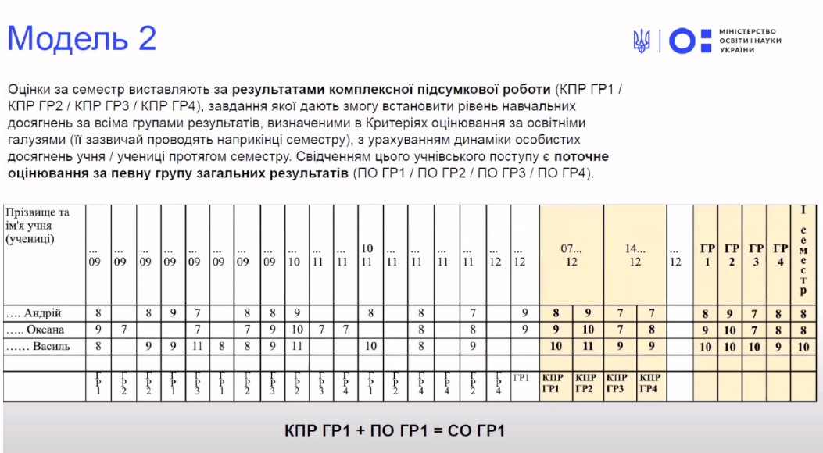

**УХВАЛИЛИ:**

1. Дану інформацію прийняти до відома. Протягом навчального року педагогічний колектив у 5-7 класах НУШ, працюватиме за другою моделлю.

Голосували: ЗА -29

Голосували: ПРОТИ- 0

Утримались

**4.СЛУХАЛИ:**

Любов ПАСІК, заступника директора з навчально-виховної роботи, про конкуренто спроможність як інтегрована якість сучасного вчителя.

Конкурентоспроможність як інтегрована якість набуває все більшого значення не тільки для особистості, але й для суспільства в цілому. Це – орієнтація на майбутнє, на що вказують тенденції розвитку освіти в Україні, необхідність випередження професійною педагогічною освітою запитів педагогічної діяльності.

Передумовами проникнення поняття "конкурентоспроможність" у сферу педагогіки та виникнення потреби у формуванні цієї якості в сучасного вчителя є соціально-економічні та освітні перетворення, що знайшло відображення у змісті державних документів з модернізації освіти в Україні, педагогічних дослідженнях із проблеми підготовки сучасного вчителя.

Для виявлення особливостей конкурентоспроможності сучасного вчителя важливо з’ясувати, якого саме фахівця чекають у сучасній школі. Вирішення цього завдання варто розпочинати зі з’ясування потреб і думок суб’єктів, зацікавлених у якості продукту праці вчителя, а значить, пред’являють певні вимоги до рівня його підготовки та особистісних характеристик. До групи таких стейкхолдерів відносимо учнів, їхніх батьків, менеджерів освіти всіх рівнів, колег у навчальному закладі, майбутніх роботодавців випускників школи, викладачів навчальних закладів, до яких будуть вступати в майбутньому випускники школи, суспільство в цілому. Передусім, звісно, йдеться про учнів, чия повага до вчителя позначається на результатах навчально-виховної взаємодії.

Конкурентоспроможним може бути лише той вчитель, який:

* не просто дає міцні знання, але і навчає ці знання здобувати й застосовувати на практиці;
* здатний формувати у вихованців належний рівень соціальної компетентності, життєтворчості, створювати умови для розвитку особистого потенціалу;
* здатний до самопізнання, саморегуляції, до щоденного особистісно-професійного самовдосконалення;
* здатний виконувати роль тьютора – людини, яка забезпечує педагогічний супровід вихованців, а також забезпечує наступність навчання і виховання, бо саме цей принцип є ефективним для досягнення кінцевої мети цього процесу;
* піклується про здоров’я своїх вихованців, використовує у своїй роботі здоров'язбережувальні технології;
* створює комфортні умови навчання, за яких кожен учень відчуває свою успішність, інтелектуальну спроможність;
* готує учнів до повноцінного життя в сучасному демократичному відкритому глобалізованому суспільстві;
* у кого дитина, як у батька й матері, навчається жити.

Варто зазначити, що в аспекті затребуваності конкретного вчителя дітьми та їхніми батьками його конкурентоспроможність можна пов’язати з авторитетністю; при цьому авторитетним учителем можна вважати такого, до думки якого дослухаються, цілі й методи роботи якого схвалюють і наслідують, результати діяльності якого встановлюють за еталон для інших.

Звісно, рівень внутрішньої конкурентоспроможності є суб’єктивним, оскільки в сучасних школах часто цінність учителя визначається не рівнем його авторитету серед дітей і батьків, а рівнем його лояльності до політики адміністрації школи, умінням швидко зреагувати на вимоги директора, якісно виконати посередницьку роль у його "проханнях" до батьків тощо. Отже, конкурентоспроможний учитель не завжди є найбільш авторитетним, а навіть навпаки, може бути людиною з подвійною мораллю, приклад життєвої позиції якої стане хибним для формування громадянської свідомості учня. Водночас ступінь поваги до того чи іншого педагога насамперед залежить від нього такою ж мірою, як і престижність школи залежить від її адміністрації. Є вчителі, у яких зовсім відсутня проблема невідвідування учнями занять, на їхні уроки діти поспішають, спілкування з ними перетворюється для учнів у знаходження істини. Є педагоги стосовно яких батьки звертаються до директора із проханнями призначити їх класним керівником у класі своєї дитини. Отже, в оцінюванні рівня конкурентоспроможності вчителя потрібноураховувати суб’єктивну оцінку його професійної популярності серед учнів, що може виявлятись на основі активності відвідування занять цього вчителя, частоту вибору випускниками майбутнього фаху з науки, основи якої навчає педагог, бажання учнів реалізовуватися у предметних гуртках або різних конкурсах з предмета під керуванням  учителя.

**УХВАЛИЛИ:**

1. Дану інформацію прийняти до відома.
2. Педагогічному колективу, під час організації самоосвіти та підвищення рівня майстерності, звертати увагу на розвиток управлінського хисту педагога як менеджера, що характеризує його здатність керувати освітнім процесом, вільно обирати найбільш придатні для учнівської аудиторії методи управління для того, щоб досягти найкращого результату навчання.

Голосували: ЗА -29

Голосували: ПРОТИ- 0

Утримались

Голова педагогічної ради___________________

Секретар педагогічної ради_________________